INFORME DE LA COMISIÓN DE RECURSOS HÍDRICOS Y DESERTIFICACIÓN RECAÍDO EN EL PROYECTO DE LEY QUE ESTABLECE LA CONMEMORACIÓN DEL DÍA MUNDIAL DEL AGUA EL 22 DE MARZO DE CADA AÑO
__________________________________________________________________

BOLETÍN N° 9622-09 (S)

HONORABLE CÁMARA:

La Comisión de Recursos Hídricos y Desertificación viene en informar el proyecto de ley de la referencia, de origen en moción de las senadoras señoras Isabel Allende y Adriana Muñoz, y de los senadores señores Francisco Chahuán, Víctor Pérez y Jorge Pizarro, que cumple su segundo trámite constitucional y primero reglamentario.

I.- CONSTANCIAS REGLAMENTARIAS PREVIAS.

- Idea matriz del proyecto.

La idea matriz del proyecto es conmemorar en Chile el Día Mundial del Agua el 22 de marzo de cada año, en concordancia con la Resolución de 1992 de las Naciones Unidas sobre la materia.

2) Normas de carácter orgánico constitucional o de quórum calificado.

El artículo único es de quórum simple.

3) Trámite de Hacienda.

No requiere.

4) El proyecto fue aprobado, en general, por asentimiento unánime. Participaron en la votación las diputadas señoras Girardi y Provoste, y los diputados señores Godoy, Insunza, Lemus, Núñez (don Daniel) y Rathgeb.

5) Se designó Diputado Informante al señor LUIS LEMUS.

II.- RESUMEN DE LOS FUNDAMENTOS DEL PROYECTO.

Los autores del proyecto recuerdan que la Resolución de la Asamblea General de las Naciones Unidas, de 22 de diciembre de 1992, declaró el 22 de marzo de cada año como el Día Mundial del Agua, acogiendo la propuesta surgida en la Conferencia de las Naciones Unidas para el Medio Ambiente y el Desarrollo efectuada ese mismo año en Río de Janeiro.
La mencionada resolución se enmarca en el creciente interés de Naciones Unidas para que los países que componen ese organismo tomen conciencia sobre la importancia del agua para la supervivencia y desarrollo de los pueblos. En efecto, se estima que la escasez del agua será el problema del siglo XXI, y de lo anterior no está exento nuestro país, debido a las transformaciones provocadas por los cambios climáticos y el calentamiento global del planeta.

Los autores del proyecto agregan que con motivo de la celebración del Día Mundial del Agua, en el año 2003, el entonces Secretario General de Naciones Unidas, Kofi Annan, expuso las problemáticas derivadas de la escasez de agua, entre las que destacan la persistencia y expansión de enfermedades mortales, el mayor daño para el medio ambiente global y las amenazas a la seguridad alimentaria. Para enfrentar este cuadro adverso se requiere un mejoramiento del manejo de los recursos hídricos, a través de un sistema de irrigación mucho más eficiente, y nuevas inversiones en servicios e infraestructura del agua.

Según lo expuesto, es muy importante que la población en Chile, desde la educación preescolar, asuma cuán esencial es el agua para la supervivencia de los seres humanos, la agricultura, la biodiversidad, la minería y la energía. En este orden de consideraciones, la conmemoración del Día Mundial del Agua constituirá una oportunidad para que los organismos sectoriales del Estado adopten medidas de difusión respecto de la importancia de los recursos hídricos en todas las actividades cotidianas y en los procesos productivos.

III. PROYECTO APROBADO POR EL SENADO.

El proyecto de ley aprobado por el Senado consta de un solo artículo, que establece la conmemoración del Día Mundial del Agua el 22 de marzo de cada año.

IV.- SÍNTESIS DE LA DISCUSIÓN EN LA COMISIÓN Y ACUERDOS ADOPTADOS.

Habida cuenta que el proyecto en informe fue incluido en la tabla de Fácil Despacho, fue discutido en general y en particular a la vez, conforme al artículo 260 del reglamento.

La Comisión, por la unanimidad de sus miembros presentes, estimó que esta iniciativa es muy positiva, ya que el establecimiento de una fecha para conmemorar cada año el Día Mundial del Agua ciertamente va a contribuir a generar conciencia entre la población sobre la importancia de preservar este vital recurso, a la vez que servirá para impulsar políticas tendientes a su mejor aprovechamiento, dado el difícil escenario que se avizora por el fenómeno del cambio climático.

Puesto en votación general el proyecto, fue aprobado por asentimiento unánime, según se señala en las constancias reglamentarias.
Por análoga votación fue aprobado el artículo único, cuyo contenido se indicó.

V.- ARTÍCULOS E INDICACIONES RECHAZADOS.

No hay normas que se hallen en el supuesto del epígrafe.

VI.- ADICIONES Y ENMIENDAS QUE LA COMISIÓN APROBÓ EN LA DISCUSIÓN PARTICULAR.

De acuerdo a lo dispuesto en el N°7 del artículo 304 del Reglamento de la Corporación, cabe señalar que la Comisión no introdujo enmiendas al texto propuesto por el Senado.

VII.- TEXTO DEL PROYECTO APROBADO POR LA COMISIÓN.

Como consecuencia de lo anteriormente expuesto, y por los argumentos que dará a conocer el Diputado Informante, la Comisión de Recursos Hídricos y Desertificación recomienda aprobar el siguiente:

PROYECTO DE LEY:

“Artículo único.- Conmemórase el 22 de marzo de cada año como el “Día Mundial del Agua”.”.

*************

Tratado y acordado, según consta en el acta correspondiente a la sesión del 11 de marzo de 2015, con la asistencia de las diputadas señoras Cristina Girardi y Yasna Provoste; y de los diputados señores Pedro Álvarez-Salamanca, Joaquín Godoy, Jorge Insunza, Luis Lemus (Presidente), Daniel Núñez, Jorge Rathgeb, Gaspar Rivas y Raúl Saldívar.

Sala de la Comisión, a 12 de marzo de 2015.

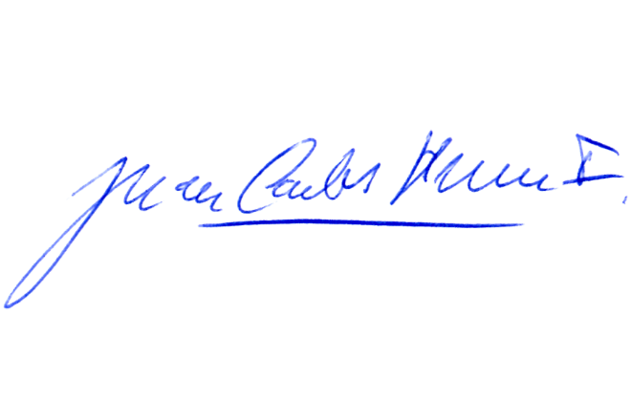

JUAN CARLOS HERRERA INFANTE
Abogado Secretario de la Comisión

